В Челнах наградили победителей конкурса «ЭкоВесна»

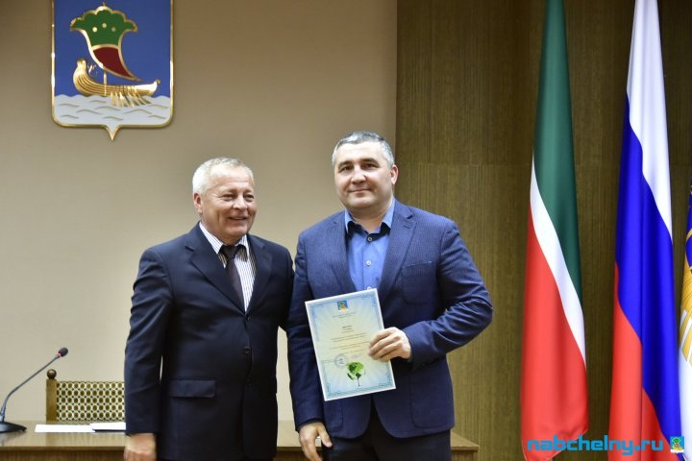
В Челнах наградили победителей санитарно-экологического конкурса «ЭкоВесна».
В номинации «Эко семья» победила семья Башкатовых. Алексей Юрьевич Башкатов – руководитель академии робототехники и Наталья Ахатовна Башкатова – президент детской общественной организации «Объединение скаутов г. Набережные Челны», их дети – ученица 4 «Б» класса МАОУ «Лицей № 78» Арина и Мария 1,3 г.
По итогам голосования в номинации «Эко школа» победителями стали:
1-е место: МАОУ «Гимназия № 57» и МАОУ «СОШ № 1»
2-е место: МАОУ «Прогимназия № 64»
3-е место: МБОУ «СОШ № 6» и МБОУ СОШ № 5.
В номинации «Эко учреждение»:
1-е место: МБУ «Централизованная библиотечная система» и МАДОУ Детский сад № 100 «Жар-птица»;
2-е место: Детский сад № 95 «Балкыш»;
3-е место: МАДОУ «Центр развития ребенка- детский сад № 64 «Ландыш» и ГАУЗ «Городская больница № 5».
В номинации «Эко предприятие»: 1-е место присудить МУП «ПАД» и ООО «ПКФ «Жилкомсервис», 3-е место присудить ООО УК «Паритет».
Напомним, что конкурс «Эко Весна» проводился с 15 апреля по 15 мая в целях формирования экологической культуры и бережного отношения к окружающей среде Республики Татарстан и города Набережные Челны.

При использовании информации просьба ссылаться на пресс-службу мэрии г. Набережные Челны
Понедельник, 6 июня 2016, 16:08 / просмотров: 518
© 2012-2016 При использовании материалов с сайта ссылка на источник обязательна.
Контактная информация: 423805, пр.Х.Туфана, д. 23
тел.(8552) 30-55-42
Пресс-служба: press-sluzhba@mail.ru

